Мяч - это игрушка, занимающая особое место в жизни ребенка Первые игры с мячом бесценны по своей значимости для здоровья, эмоциональной достаточности, физического и интеллектуального развития ребенка.

Игры с **мячом** развивают у детей глазомер, координацию движения, смекалку, способствуют общей двигательной активности.

# Игры с мячом также способствуют развитию речи ребенка. Современные научные данные подтверждают эти положения: области коры головного мозга, «отвечающие» за артикуляцию органов речи и мелкую моторику пальцев рук, расположены в одном инновационном поле. **И**дущие в кору головного мозга нервные импульсы от двигающихся рук стимулируют расположенные по соседству речевые зоны, усиливая их активность.

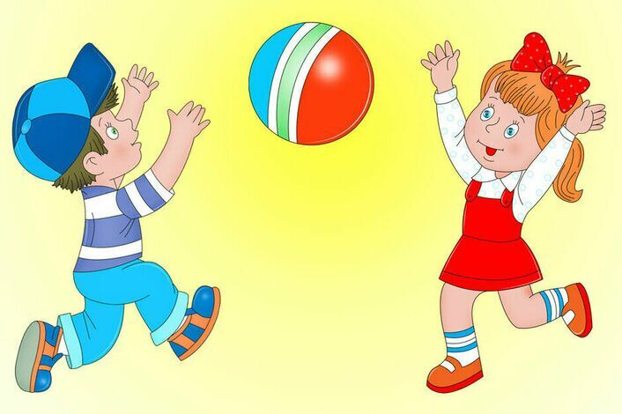

**Консультация**

**для родителей**

**«Мой веселый звонкий мяч»**

Он забавный и смешной  
Вместе скачет он со мной  
Ловко прыгает как зайчик  
Полосатый, круглый……   
Мячик

**Игры с мячом:**

**"Брось мяч**"

Перебрасывание мяча друг другу снизу.

- Перебрасывание мяча друг другу из-за головы.

- Перебрасывание мяча друг другу с ударом об пол.

- Перебрасывание мяча друг другу с хлопками перед ловлей.

**"Прокати в воротики":**

прокатывание мяча через воротики, ноги родителей;

**"Быстро по кругу":**

передача мяча друг другу с боку, над головой, снизу;  
 **"Попади в корзину"**

бросание мяча в корзину (двумя руками из-за головы, от себя)....

**Подвижные игры с мячом**:

"**Съедобное-несъедобное"**

съедобное - ловим мяч, несъедобное - не ловим;  
 "**Школа мяча**"

различные упражнения с мячом (консультация с педагогом);

**"Сбей кеглю"**

мячом сбиваем кегли (по горизонтали, в шахматном порядке *Боулинг*).....

**ИГРОВОЕ УПРАЖНЕНИЕ «ШКОЛА МЯЧА»**

**Ход.**Школа мяча представляет собой систему упражнений. Упражнения подбираются простые, доступные. Дети выполняют их в определённой последовательности.

**1.**Подбросить мяч вверх и поймать его двумя руками.

**2.**Подбросить мяч вверх, хлопнуть в ладоши и затем поймать его.

**3.**Ударить мяч о землю и поймать его двумя руками.

**4.**Ударить мяч о землю, хлопнуть в ладоши и затем поймать его.

**5.**Ударить мяч о стену (или щит) и поймать его двумя руками (см. рисунок)

**6.**Ударить мяч о стену, хлопнуть в ладоши и затем поймать его.

**7.**Ударить мяч о стену. После того как он упадет на землю и отскочит, поймать его двумя руками.

Подготовила воспитатель:

Пчелинцева Татьяна Ивановна